Лекция 17

РИС, 3курс

1. Способы представления РИС пользователю, системный анализ, модель ISO/OSI: уровень представления, примеры: БД,….

**Облачные системы**

1. **Облачная система:** метод представления РИС.
2. **Облачная система:** архитектура: три основные сервисные модели: IaaS, PaaS, SaaS; дополнительные: DBaaS.

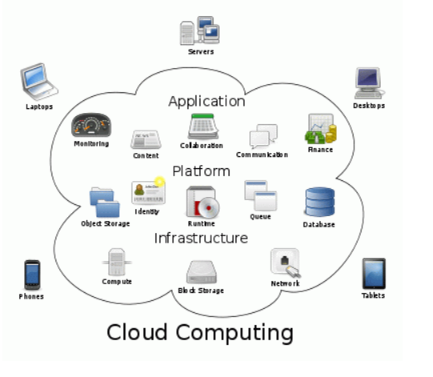

1. **Облачная система:**NIST Definition of Cloud Computing**,** NIST – National Institute of Standard and Technology**.**
2. **Cloud Computing:** референтная архитектура

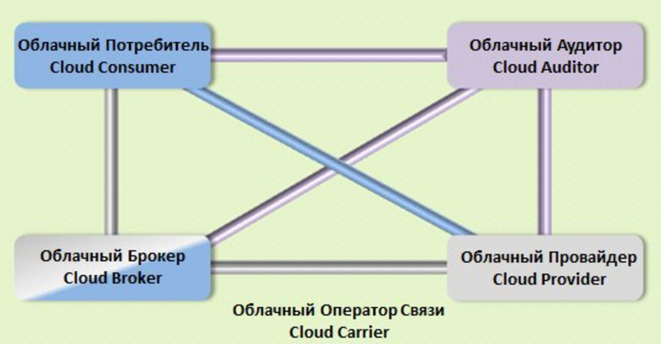

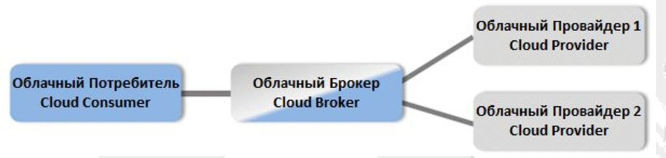

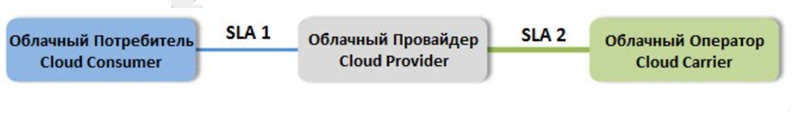

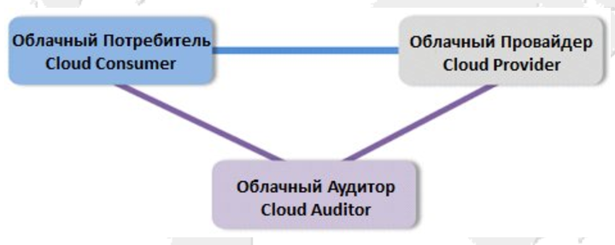

1. **Cloud Computing:** потребители

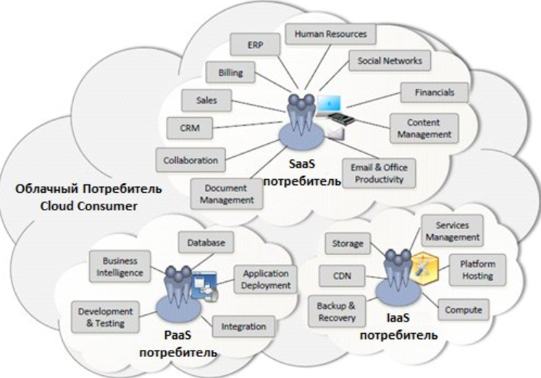

1. **Cloud Computing:** провайдеры

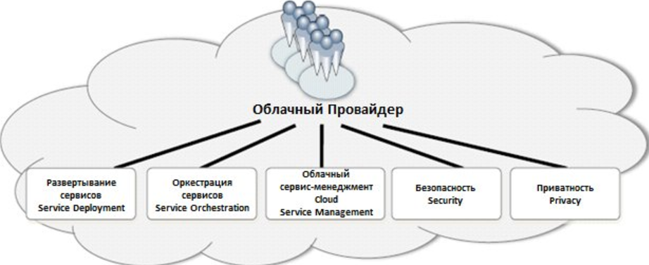

1. **Cloud Computing:** развертывание сервисов**:** Private Cloud, Community Cloud, Public Cloud, Hybrid Cloud.
2. **Cloud Computing:** оркестрация сервисов облачным провайдером.

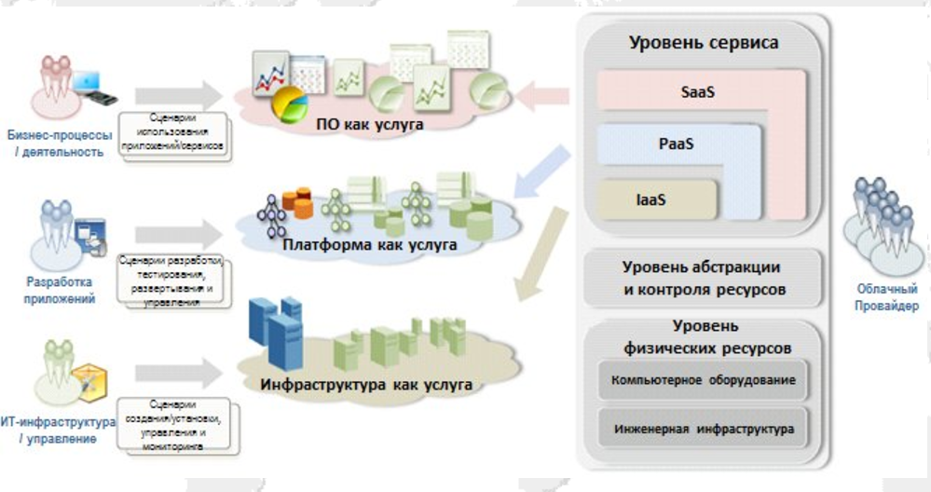

1. **Cloud Computing:**общая схема

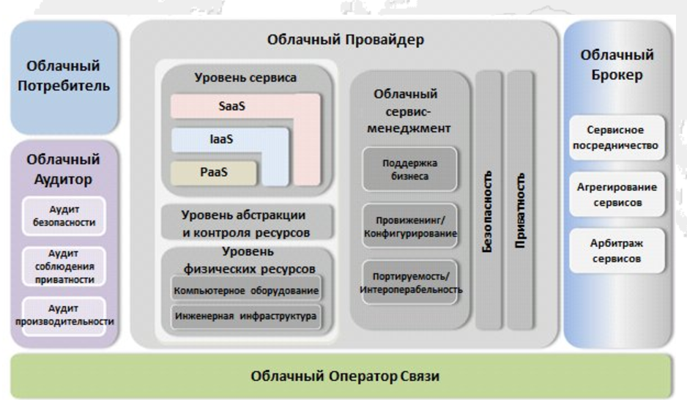

1. **Cloud Computing IaaS:** основной инструмент – гипервизор, примеры.

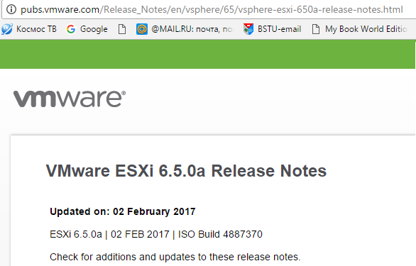

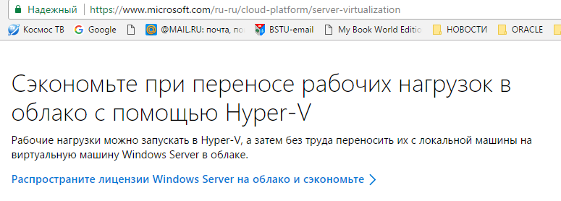

1. **Cloud Computing :** примеры

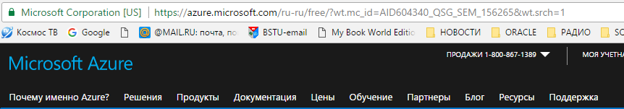

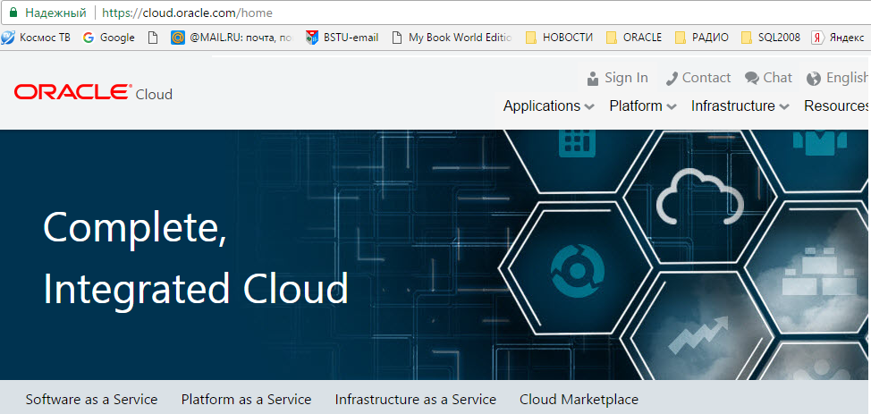

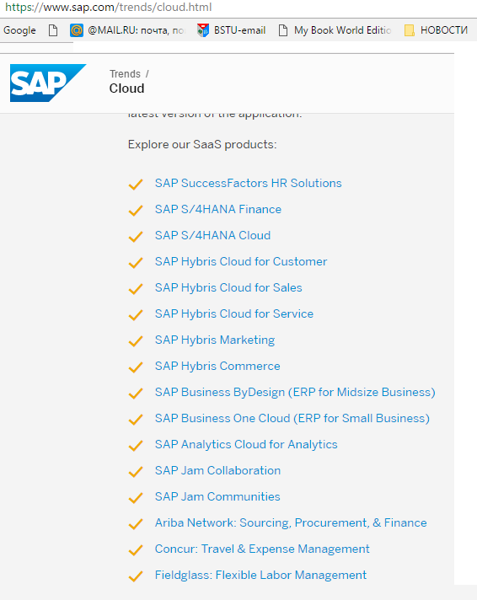

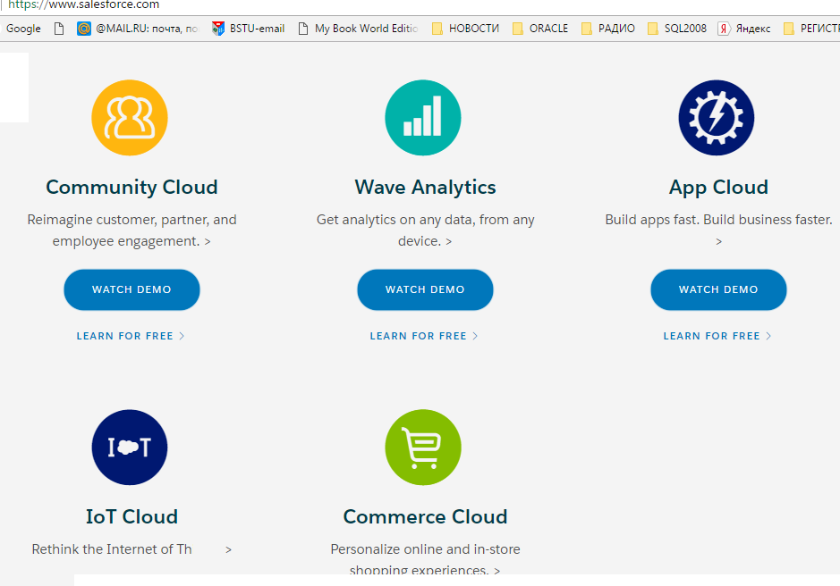

1. **Cloud Computing:** DbaaS**,** Oracle 12C Multitenant option.